

Assistente virtual médico, treinado com os dados próprios do hospital

Este relatório técnico apresenta o desenvolvimento de um assistente virtual médico especializado, projetado para auxiliar na tomada de decisão clínica através do uso de Inteligência Artificial Generativa e contextualiza, como requisito para entrega do Tech_Challenge 3 da FIAP.

A solução arquitetada baseia-se no fine-tuning do modelo Gemma 7B (Google), otimizado via Unsloth e QLoRA para garantir eficiência computacional e privacidade de dados, integrado a um sistema agêntico orquestrado pelo framework LangChain/LangGraph.

O projeto combina técnicas de RAG (Retrieval-Augmented Generation) para consulta de protocolos internos e ferramentas de acesso a prontuários eletrônicos (API TOOLS), implementando camadas de segurança, auditoria e explicabilidade para assegurar a confiabilidade necessária ao ambiente hospitalar.

Equipe
- Bruno Amorim: RM365279
- Gabriel Rizzo: RM366033
- Mauricio Magnani: RM365929
- Vinicius Martins: RM365278
- Gerson Luiz: RM366284
Modelo Hugging Face:
https://huggingface.co/gerson-analista/gemma-3-4b-lora_model

1. Fine-tuning de LLM com dados médicos internos 3
2. Criação de assistente médico com LangChain 3
3. Segurança e validação 3
4. Organização do código 4
4.1 Vídeo: 4
4.2 Repositório: 4
4.3 Treinamento Gemma: 4
4.4 RAG: 4
4.5 Agente: 4
5. Diagrama do fluxo LangChain; 4
6. Avaliação do modelo e análise dos resultados. 5

1. Fine-tuning de LLM com dados médicos internos
Para garantir maior privacidade e especialização no domínio clínico, realizamos o fine-tuning de um Small Language Model (SLM) de arquitetura aberta.
- Modelo Base: Utilizamos o unsloth/gemma-3-4b-it-unsloth-bnb-4bit, desenvolvido pelo Google. A escolha pela versão de 7 bilhões de parâmetros se deve à sua capacidade superior de raciocínio e compreensão de contexto complexo em comparação a modelos menores, mantendo a viabilidade de execução local.
- Técnica de Treinamento: Adotamos o framework Unsloth, que otimiza o backpropagation, permitindo um treinamento até 2x mais rápido.
- Otimização de Hardware: O modelo foi carregado com quantização em 4-bit (via bitsandbytes) e ajustado utilizando a técnica QLoRA (Quantized Low-Rank Adaptation). Essa abordagem permitiu carregar o modelo (que originalmente exigiria ~16GB de VRAM) em uma GPU T4 de 16GB (Google Colab), ocupando apenas cerca de 5GB de memória para os pesos base.
- Dataset: O treinamento foi realizado com um dataset de instruções médicas curadas, formatadas no padrão Alpaca (Instruction, Input, Response), focado em ensinar o modelo a responder perguntas clínicas de forma direta e baseada em evidências.

2. Criação de assistente médico com LangChain/LangGraph
Desenvolvemos um sistema agêntico capaz de orquestrar múltiplas ferramentas para responder a perguntas médicas com precisão e contexto.
- Arquitetura RAG (Retrieval-Augmented Generation):
  - Vector Store: Implementamos uma base vetorial onde foram indexados centenas de protocolos médicos sintéticos (ex: Protocolos de AVC, Sepse, IAM) criados especificamente para o projeto.
  - Embeddings: Os documentos foram vetorizados para permitir busca semântica. Quando o médico pergunta sobre um tratamento, o sistema recupera o protocolo exato (ex: "Stroke - Protocol 600") e injeta as etapas (passo a passo, medicação e duração) no contexto do modelo antes da resposta.
- Ferramentas (Tools) e Orquestração:
  - Utilizamos LangChain para gerenciar o fluxo de decisão. O assistente atua como um roteador inteligente:
    - Identifica a intenção do usuário.
    - Se a pergunta exige dados do paciente, consulta a API Mock de Prontuário.
    - Se a pergunta é sobre conduta médica, aciona o RAG para buscar o protocolo vigente.
  - Geração de Resposta: O modelo Gemma 7B (fine-tuned) sintetiza as informações recuperadas, gerando uma resposta que cita as fontes (ex: "Conforme Protocolo 383...") e evita alucinações.

3. Segurança e validação
Para garantir a confiabilidade do assistente em ambiente crítico, implementamos um tripé de segurança seguindo as diretrizes do projeto:
- Limites de Atuação e "Human-in-the-loop": O sistema foi programado com System Prompts restritivos que impedem a prescrição direta. Toda resposta clínica gerada recebe, via pós-processamento, um disclaimer obrigatório (Hard Guardrail), alertando que o conteúdo é uma sugestão de apoio à decisão e exige validação de um médico com CRM ativo.
- Logging e Rastreabilidade: Implementamos um sistema de logs estruturados (Audit Trails). Cada interação (pergunta, ferramentas acionadas, documentos recuperados e resposta final) é gravada em um arquivo de auditoria (medical_audit.log), permitindo a reconstrução forense de qualquer atendimento realizado pela IA.
- Explainability (Explicabilidade): O pipeline de RAG foi configurado para garantir a citabilidade. Ao gerar uma resposta baseada em protocolo, o agente é instruído a indicar explicitamente a fonte da informação (ex: "Fonte: Diretriz de AVC - Página 4"), permitindo que o profissional de saúde verifique a origem do dado instantaneamente.

4. Organização do código

4.1 Vídeo: (ALTERAR)
https://www.youtube.com/watch?v=3nT7IPZ24oA

4.2 Repositório:
https://github.com/viniciusmmartins/PosFiap-AI-TechChallange-Fase3

4.3 Treinamento Gemma:
https://colab.research.google.com/drive/1Z02pa0usH0pG8KW-j2Z3uTyl857fORvw#scrollTo=zRgH8MEnHxRD

4.4 RAG:
https://colab.research.google.com/drive/1iJxiqAwLOwVhVSPh0lRJ3GiRBpvlEysU

4.5 Agente:
https://colab.research.google.com/drive/1GnsEOovhovirMb6L2SeZE5Lq5SOHSrvo#scrollTo=ztJe6ABZkJy0

5. Diagrama do fluxo LangChain;

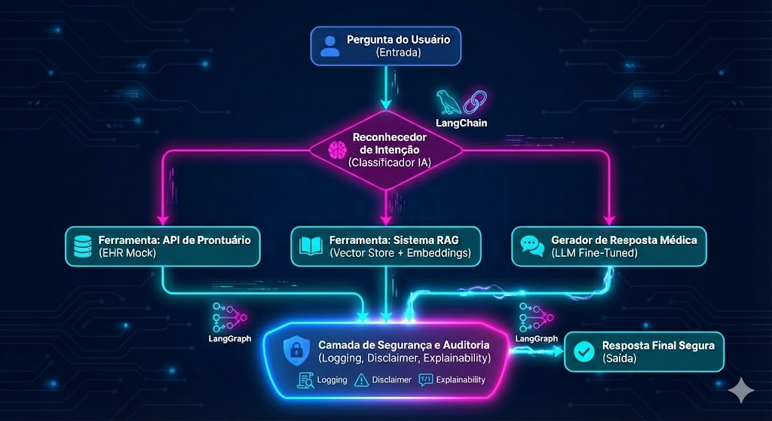

6. Avaliação do modelo e análise dos resultados.

